Willkommen im Wiki der Servator Consulting und der "*.RLP.CLOUD" Domain
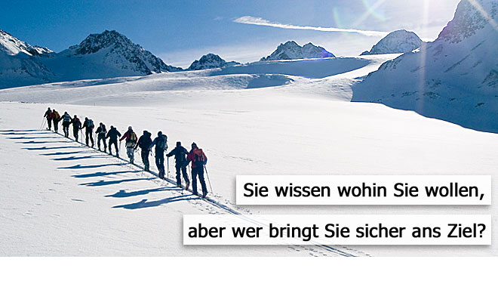
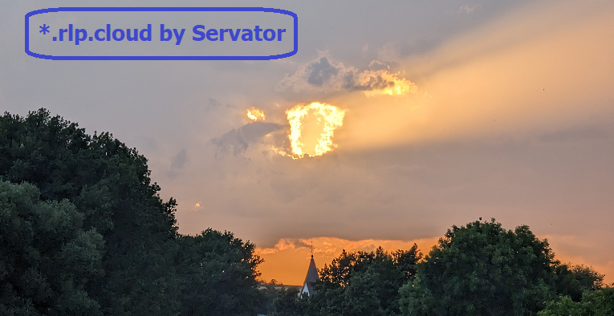

(tl,dr)

Hier sind Sie richtig, wenn Sie Unterstützung suchen:
- Als Schulträger bei den Themen
  - edoo.sys
  - MNS+ (modulares Netzwerk Schulen RLP)
  - Schulverwaltung (virtuell oder vor Ort)
  - Virtualisierung
- Als Schule bei den Themen
  - MNS+ (modulares Netzwerk Schulen RLP)
  - Nextcloud als datenschutzfreundliche Cloudlösung
  - Schulverwaltung
  - iPad Management (Apple MDM/ Jamf/ Relution)
  - Android Management (Relution)
- Als IT Abteilung einer Behörde bei Themen
  - Migration von VMWare/ Microsoft HyperV nach Proxmox oder SCS-Sovereign Cloud Stack (im Aufbau)
  - Monitoring von Infrastruktur: Icinga/ Nagios / syslog-ng, Promtail und Loki
  - Nextcloud
  - OpenDesk (im Aufbau)
  - Hosting von OZG (Online Zugangs Gesetz) Diensten außerhalb der eigenen IT Umgebung
  - Sie für eigene Dienste unsere RLP.Cloud Domain nutzen wollen
- Als Gewerbetreibender/ Kanzlei/ Industrie/ Handel
  - Unterstützung bei der Betriebsführung
  - Hilfe bei Migrationen in Windows Umgebungen und von Windows nach Opensource
  - Komplette Arbeitsumgebung unter Nextcloud (ja, das geht)

ServatorWiki

Servator virtuelle Schulverwaltungen
Virt-SV-Startseite

TechDok Dokumentations-Wiki für Schulverwaltungen
Schulverwaltungen

Wiki für gewerbliche Kunden
Wiki für gewerbliche Kunden

